《高等数学》试卷
（2006期末理工类统考 时间120分钟，总分100）
成绩报告表序号： 专业班
姓 名： 学院（系）
- 填空题
1．[3分] 函数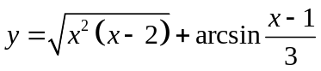的定义域是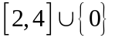
2．[3分]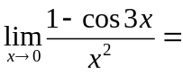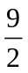
3．[3分]设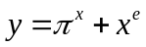，则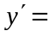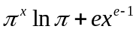
4．[3分] 设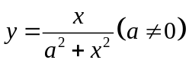，则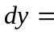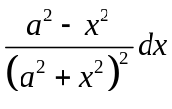
5、[3分] 若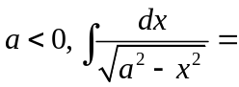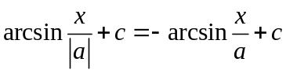
- 单项选择题
1、[3分] 极限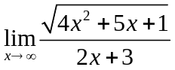 （D）
A. 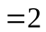 B.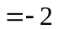 C.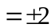 D. 不存在
2、[3分] 下列函数在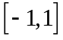上适合罗尔定理条件的是（B）
A.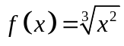 B. 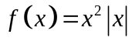 C. 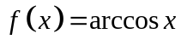 D. 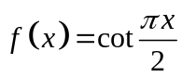
3、[3分] 下列函数中哪一个不是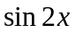的原函数（C）
A. 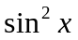 B. 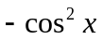 C. 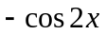 D. 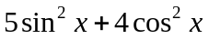
4、[3分]设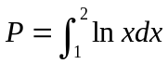，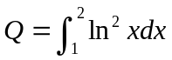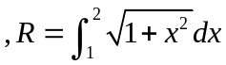，则（D）
(A) 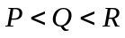 (B) 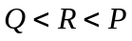 (C) 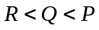 (D) 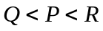
5、、[3分]设在上连续，则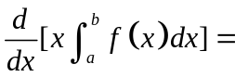（A）
A、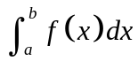 B、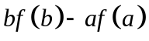
C、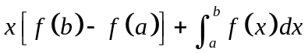 D、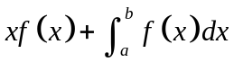对
- [每小题6分，共26分]
- 计算极限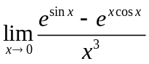
解 原式
- 设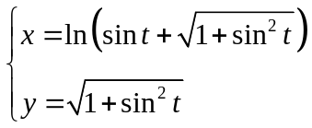确定了是的函数，求
解 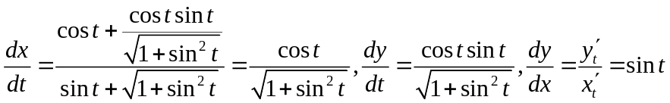
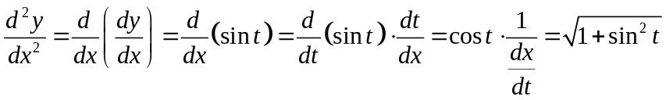
- 计算不定积分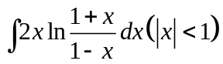
解 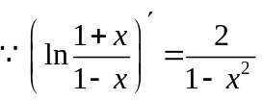，
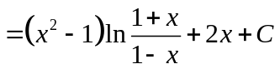
- 计算定积分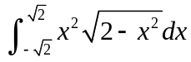
解 令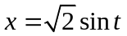，则
原式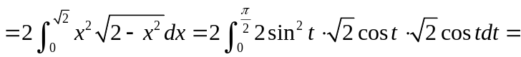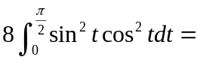
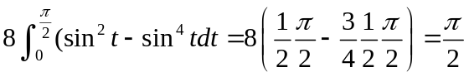
或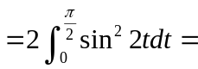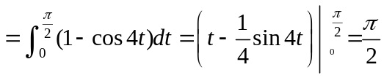
- 解答下列各题[每小题7分，共14分]
1、在曲线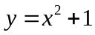上求一点，使它到点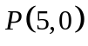的距离为最小
解 设
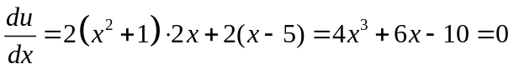
求得唯一解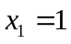，又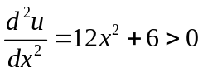
故在唯一驻点处取得极小值也是最小值
相应地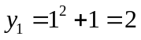，故所求点为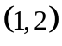
2、设由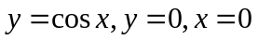在第一象限围成的图形为，其面积为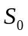.又曲线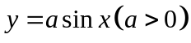将分为左右两部分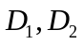，其面积分别为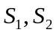，求的值使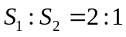
解 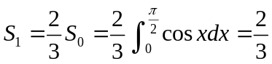
设交点的横坐标为，则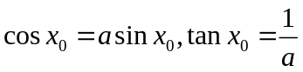
从而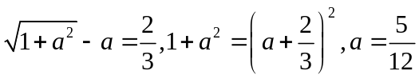即为所求
- [本小题8分] 设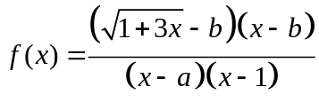有无穷间断点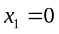，有可去间断点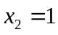，求的值
解 由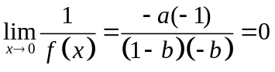，得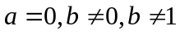
因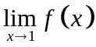存在，故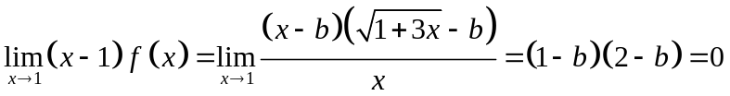
从而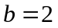
- [本题9分]设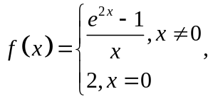，讨论及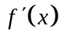在处的连续性
解 因为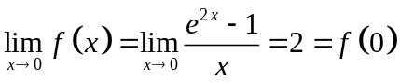，故在处的连续
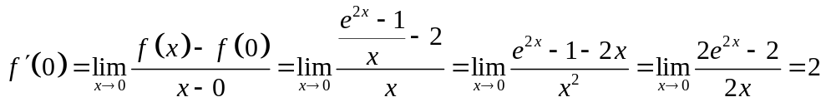
当时，
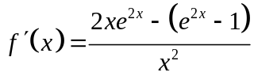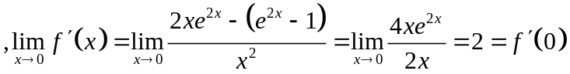
故在处连续
- [本题10分]设在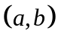连续、可导且单调增，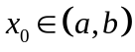，
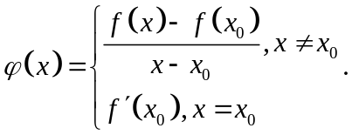
证明：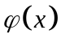在内也单调增
解 因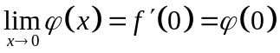，故在处连续
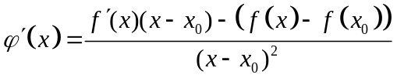
记在与之间
当
从而在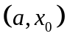内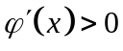。
又在处连续，故在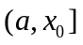单调增，
当
从而在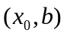内。
又在处连续，故在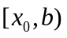单调增，
综上述，在内也单调增

